|  |  |  |  |
| --- | --- | --- | --- |
| itu_logo | **Union internationale des télécommunications**  **Bureau de la Normalisation des Télécommunications** | |  |
|  | |  | |

Genève, le 6 novembre 2015

|  |  |  |  |
| --- | --- | --- | --- |
| Réf.: | **Lettre collective TSB 2/20** | **−** Aux Administrations des Etats Membres de l'Union; | |
| Tél.: | +41 22 730 6301 | **−** aux Membres du Secteur UIT-T; | |
| Fax:  E-mail: | +41 22 730 5853  [tsbsg20@itu.int](mailto:tsbsg20@itu.int) | − aux Associés de l'UIT-T participant aux travaux de la Commission d'études 20;  − aux établissements universitaires participant aux travaux de l'UIT | |
| Objet: | **Réunion de la Commission d'études 20; Singapour, 18-26 janvier 2016** | |

Madame, Monsieur,

J'ai l'honneur de vous inviter à participer à la réunion de la Commission d'études 20 portant sur *l'Internet des objets et ses applications, y compris les villes et les communautés intelligentes*, qui se tiendra à Singapour du 18 au 26 janvier 2016 inclus, à l'aimable invitation de l'Infocomm Development Authority de Singapour (IDA). La réunion de la Commission d'études 20   
sera précédée d'un Forum sur le thème "L'Internet des objets dans les villes intelligentes et durables: une nouvelle ère pour un mode de vie intelligent",qui se tiendra le 18 janvier 2016.

Je tiens à vous informer que la réunion s'ouvrira à 17 heures le premier jour. L'enregistrement des participants débutera à 8 h 30. Les précisions relatives aux salles de réunion seront données sur place au guichet d'inscription. Des renseignements généraux sur la réunion sont donnés dans l'**Annexe A**, et des informations d'ordre pratique figurent dans l'**Annexe B**.

Le projet d'**ordre du jour** de la réunion, établi en accord avec le Président de la Commission d'études, M. Nasser Al Marzouqi (Emirats arabes unis), figure dans l'**Annexe D**. Le projet de **calendrier** sera affiché sur: <http://itu.int/go/tsg20>.

Je souhaite également vous informer qu'une réunion de l'Activité conjointe de coordination sur l'Internet des objets et les villes et les communautés intelligentes (JCA-IoT&SCC) aura lieu pendant la réunion de la Commission d'études 20.

Vous voudrez bien prendre note du fait que certaines séances se tiendront au cours du week-end.

Je vous souhaite une réunion constructive et agréable.

Veuillez agréer, Madame, Monsieur, l'assurance de notre considération distinguée.

Chaesub Lee   
Directeur du Bureau de la  
normalisation des télécommunications

**Annexes**: 4

**ANNEXE A**

(de la Lettre collective TSB 2/20)

PRÉSENTATION DES CONTRIBUTIONS

**DERNIER DÉLAI POUR LA SOUMISSION DES CONTRIBUTIONS:** Le délai pour la soumission des contributions est de 12 (douze) jours calendaires avant la tenue de la réunion. Ces contributions, qui seront publiées sur le site web de la Commission d'études 20, doivent donc parvenir au TSB **le 5 janvier 2016 au plus tard**. Les contributions reçues **deux** mois au moins avant le début de la réunion pourront être traduites sur demande.

**POSTAGE DIRECT/SOUMISSION DES DOCUMENTS:** Il existe un système direct de publication des contributions en ligne. Ce système permet aux Membres de l'UIT‑T de réserver des numéros de contribution et de télécharger, et éventuellement de modifier, les contributions directement sur le serveur web de l'UIT‑T. Vous trouverez de plus amples informations et des indications sur le système de postage direct et le gabarit à l'adresse suivante: <http://itu.int/net/ITU-T/ddp/>.

**GABARITS:** Pour élaborer les documents que vous soumettrez à la réunion, veuillez utiliser l'ensemble de gabarits (*templates*) mis à votre disposition. Ces gabarits sont accessibles sur la page web de chaque commission d'études de l'UIT‑T, sous "Delegate resources" (<http://itu.int/ITU-T/studygroups/templates>). Le nom de la personne à contacter au sujet de la contribution, ses numéros de télécopie et de téléphone ainsi que son adresse électronique doivent figurer sur la page de couverture de tous les documents.

MÉTHODES DE TRAVAIL ET INSTALLATIONS

**INTERPRÉTATION:** Comme convenu avec l'équipe de direction de la CE 20 de l'UIT-T, cette réunion se tiendra en anglais seulement.

**RÉUNIONS SANS PAPIER:** La réunion se déroulera sans document papier.

**RÉSEAU LOCAL SANS FIL (WLAN):** Des équipements de réseau local sans fil seront à la disposition des délégués sur place. On trouvera des informations détaillées au point 6 de l'**ANNEXE  B**.

**IMPRIMANTES:** Des imprimantes seront mises sur place à la disposition des délégués.

INSCRIPTION, NOUVEAUX DÉLÉGUÉS et BOURSES

**ENREGISTREMENT:** Afin de permettre au TSB de prendre les dispositions nécessaires, je vous saurais gré de bien vouloir lui faire parvenir par lettre, par télécopie (+41 22 730 5853) ou par courrier électronique ([tsbreg@itu.int](mailto:tsbreg@itu.int)) **au plus tard le 18 décembre 2015**, la liste des personnes qui représenteront votre Administration, Membre de Secteur, Associé, établissement universitaire, organisation régionale et/ou internationale ou autre entité. Les administrations sont invitées à indiquer également le nom du Chef de délégation (et du Chef adjoint, le cas échéant).

**Veuillez noter que la préinscription des participants aux réunions de l'UIT-T se fait en ligne sur le site web de l'UIT-T (**[**http://itu.int/en/ITU-T/studygroups/2013-2016/20**](http://itu.int/en/ITU-T/studygroups/2013-2016/20/)**).**

**BOURSES:** Nous avons le plaisir de vous informer que deux bourses partielles par administration seront accordées en fonction des ressources financières disponibles afin de faciliter la participation des pays les moins avancés ou des pays en développement à faible revenu (<http://itu.int/en/ITU-T/info/Pages/resources.aspx>). Veuillez noter en outre que lorsque deux (2) bourses partielles sont demandées, l'une au moins doit être sollicitée pour un billet d'avion en classe économique. Toute demande de bourse doit être agréée par l'administration concernée de l'Etat Membre de l'UIT. Les demandes de bourses (établies à l'aide du **Formulaire 1** ci-joint), doivent être retournées à l'UIT au plus tard le **7 décembre 2015**.Veuillez noter que les critères sur la base desquels il est décidé d'attribuer une bourse sont les suivants: budget disponible au TSB; contributions fournies à la réunion par le demandeur; répartition équitable entre les pays et les régions; enfin, parité hommes-femmes.

**VISAS:** Pour entrer à Singapour, vous devrez peut-être avoir une lettre d'introduction (formulaire V39A) de l'organisme hôte (IDA), que vous devrez présenter à l'Ambassade/au Consulat de Singapour dans votre région afin d'obtenir votre visa (Voir l'**ANNEXE C** pour la lettre d'introduction). Ce visa doit être demandé et obtenu auprès de la représentation de Singapour (ambassade ou consulat) dans votre pays ou, à défaut, dans le pays le plus proche de votre pays de départ. Nous vous rappelons que la délivrance du visa peut prendre un certain temps et vous recommandons d'effectuer votre demande le plus tôt possible.

PRINCIPALES ÉCHÉANCES (avant la réunion)

|  |  |  |
| --- | --- | --- |
| Deux mois | 18 novembre 2015 | – soumission des contributions dont la traduction est demandée |
| Six semaines | 7 décembre 2015 | – demandes de bourse |
| Quatre semaines | 21 décembre 2015 | – demandes de lettre pour faciliter l'obtention du visa |
| Un mois | 18 décembre 2015 | – pré-inscription |
| 12 jours calendaires | 5 janvier 2016 | – dernier délai pour la soumission des contributions |

# ANNEX B (to TSB Collective letter 2/20) PRACTICAL INFORMATION

## Meeting Venue

The meeting will be held on the Level 3 of Suntec Singapore Convention & Exhibition Centre.

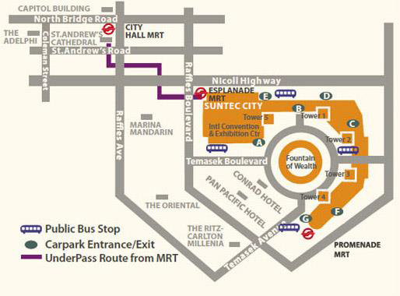The contact details of the venue is as follows:

Suntec Singapore

Convention & Exhibition Centre

1 Raffles Boulevard

Singapore 039593

## Transportation and site information

**Transportation:**

## The venue is approximately 20km from Singapore Changi Airport and it takes about 20 minutes by car from Singapore Changi Airport to the venue.

## Public Taxi

## Public Taxi is readily available at all terminals at Singapore Changi Airport.

## All taxis are metered. Fares must be charged according to the taxi meter, plus applicable surcharges. More information can be found here: <http://www.taxisingapore.com/taxi-fare/>

## Public Train (Mass Rapid Transit, MRT)

* + The train station is accessible by foot from Terminal 2 or Terminal 3.
  + To get to the city, transfer to the westbound train at Tanah Merah station. The last train that connects to the last westbound train at Tanah Merah station leaves Changi Airport station at 11.18pm. All the trains and gantries at the stations are luggage-friendly.
  + Suntec Singapore Convention & Exhibition Centre is accessible via Promenade station, Esplanade station or City Hall station.

## Passports and Visas

Generally, foreigners who do not require visas for entry and are visiting Singapore as tourists may be given up to 30-day social passes upon their arrival in Singapore. All foreign visitors entering Singapore must have a valid passport. Visitors from countries whose citizens require a visa should at the earliest time and well in advance of travel apply for a visa at a Singapore Embassy or consulate. Please visit the following website to check if you require a visa for entry into Singapore: <http://www.ica.gov.sg/page.aspx?pageid=96&secod=94>

For an introduction letter, please see **Annex C**.

## Climate – during January

Monthly Average values of the temperature and precipitation in Singapore are given in the table below:

|  |  |
| --- | --- |
|  | June |
| Average Max Temperature | 30http://www.travelchinaguide.com/images/c-words/degree.gifC / 86http://www.travelchinaguide.com/images/c-words/degree.gifF |
| Average Minimum Temperature | 24http://www.travelchinaguide.com/images/c-words/degree.gifC / 75http://www.travelchinaguide.com/images/c-words/degree.gifF |
| Average Precipitation | 200mm |

## <http://www.nea.gov.sg/weather-climate>

## Hotels

Hotels close to the venue:

**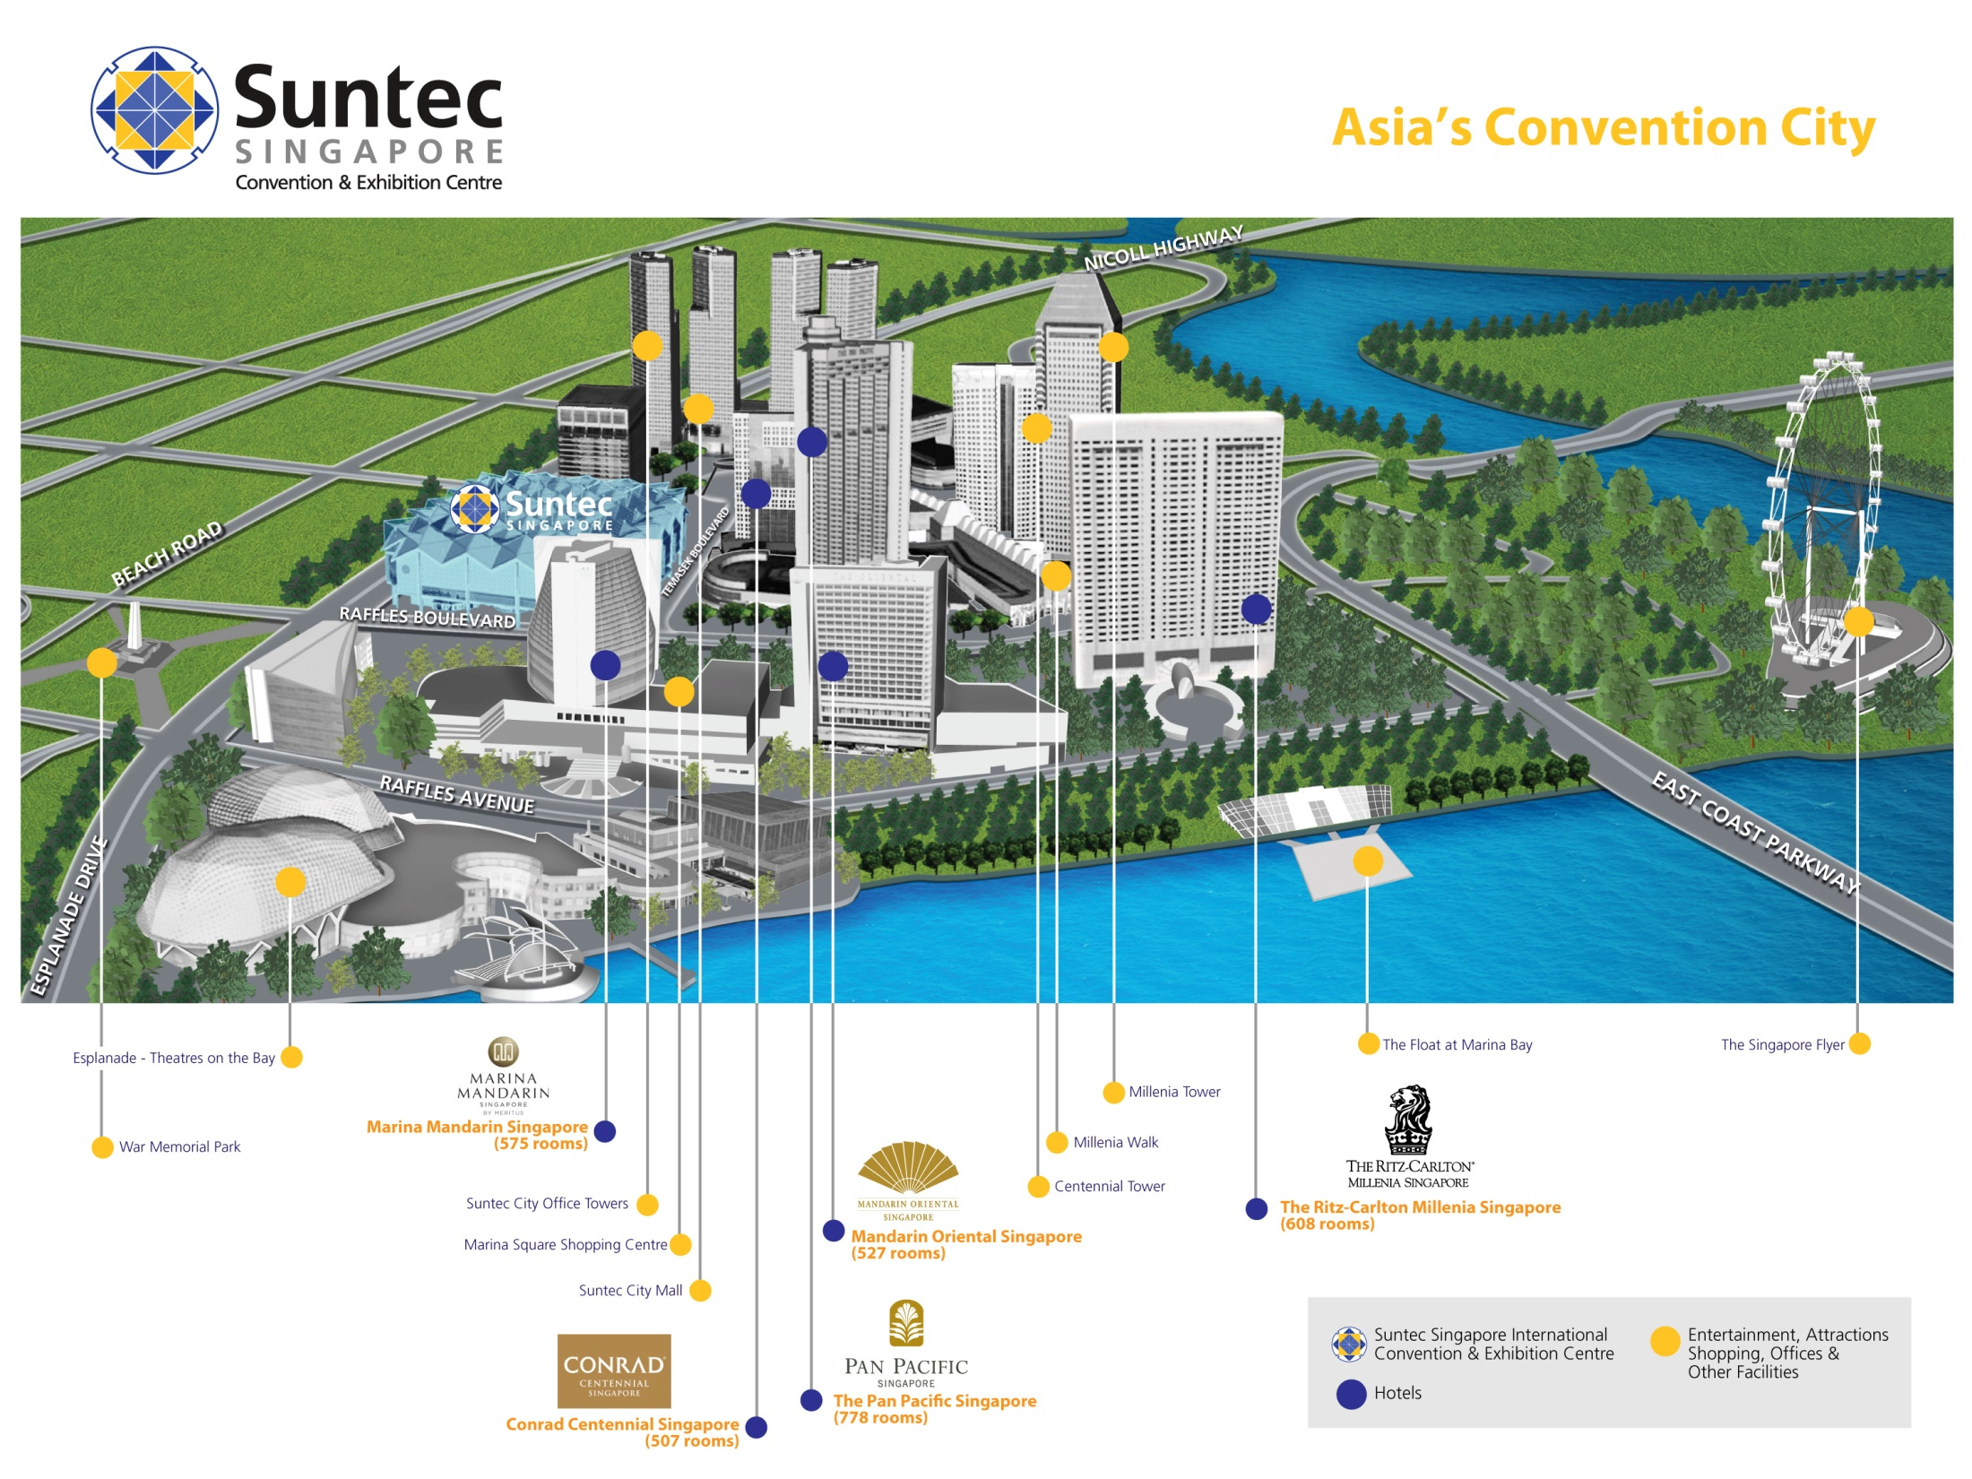**

* Conrad Centennial Singapore
  + 2 Temasek Boulevard, Singapore 038982

Website: [www.conradhotels.com](http://www.conradhotels.com)

* Marina Mandarin Singapore
  + 6 Raffles Boulevard, Marina Square, Singapore 039594

Website: [www.meritushotels.com](http://www.meritushotels.com)

* Mandarin Oriental Singapore
  + 5 Raffles Avenue, Marina Square, Singapore 039797

Website: [www.mandarinoriental.com](http://www.mandarinoriental.com)

* Pan Pacific Singapore
  + 7 Raffles Boulevard, Marina Square, Singapore 039595

Website: [www.panpacific.com](http://www.panpacific.com)

* Ritz-Carlton Millenia Singapore
  + 7 Raffles Avenue, Singapore 039799

Website: [www.ritzcarlton.com](http://www.ritzcarlton.com)

## Internet access and wireless coverage

All meeting rooms will have a wireless network with access to the Internet. Every guest room offers a high-speed Internet access for free. The access to Internet will be granted using the LAN technologies listed below:

* Wireless via WiFi: 802.11bgn and 802.11ac – Both accessible on 2.4GHz and 5GHz

## Technical assistance

In case you have any technical problem at the venue (e.g. connecting to internet, finding meeting rooms etc.) please contact for help:

* Ms Mary Ho ([mary.ho@suntecsingapore.com](mailto:mary.ho@suntecsingapore.com)); or
* Mr Edwin Low ([edwin\_kf\_low@ida.gov.sg](mailto:edwin_kf_low@ida.gov.sg)).

## Electricity

[](http://www.google.co.uk/url?sa=i&source=imgres&cd=&cad=rja&uact=8&ved=0CAkQjRwwAGoVChMIqePRhdyRyAIVhbsUCh37dQ38&url=http://www.iec.ch/worldplugs/typeG.htm&psig=AFQjCNGiOpj9trMWrii6P9kJM37hmucNYA&ust=1443254479199112)Singapore’s voltage is 220-240 volts AC, 50 cycles per second. Most hotels can provide visitors with a transformer, which can convert the voltage to 110-120 volts 60 cycles per second. The power plugs used in Singapore are of the three-pin, square shaped type.

## Useful information

*Currency exchange*

# The currency in Singapore is the Singapore Dollar. Apart from banks and hotels, money can be changed wherever the sign “Licensed Money Changer” is displayed. Most shopping complexes have a licensed money changer. Visitors are discouraged from changing money with unlicensed money changers

# Exchange rate:

# Online exchange rates are shown at: <http://www.xe.com/>

Exchange rate as of 3 November 2015:

|  |  |
| --- | --- |
| US Dollar: 1$ | 1.3992 SGD |
| Euro: 1€ | 1.5315 SGD |

## Additional information

**Tipping:** Tipping is not very common in Singapore. It is prohibited at the airport and discouraged at hotels and restaurants, as most have already added a 10% service charge to the bill. Taxi drivers do not get tipped.

**Time Zone**: GMT+8:00.

**Emergency Number:** In case of emergency please dial 999.

## About Singapore:

## Located in Southeast Asia, Singapore has a land area of about 710 square kilometres, making her one of the smallest countries in the world and the smallest in the region. Although small in size, Singapore commands an enormous presence in the world today with its free trade economy and highly efficient workforce. Also, her strategic location in the region has enabled her to become a central sea port along major shipping routes.

## At present, Singapore’s population stands at about 5.5 million people, with English as the main language of instruction, and a mother tongue for each major ethnicity. One of the distinctly Singaporean things one will notice is a ubiquitous collage of cultures. Coming together as a society and living in harmony, there are four major races – namely the Chinese (majority), Malay, Indian and Eurasian. Each community offers a different perspective of life in Singapore in terms of culture, religion, food and language.

## Being a multi-racial society, Singapore is as diverse as it is cohesive. With so much to see and do, this is perhaps best experienced through your encounters with the locals. And if you’re feeling nostalgic and looking to discover old world charm, you can explore and experience the island’s key historical landmarks or memorials. You can also embark on a heritage trail and enjoy the sights and sounds at various cultural precincts, notably Chinatown, Little India and Kampong Glam.

## For more information about what you can do in Singapore, please visit [www.yoursingapore.com](http://www.yoursingapore.com)*.*

## Contact persons

**Infocomm Development Authority of Singapore (IDA)**

10 Pasir Panjang Road

#10-01

Singapore (117438)

Mr Edwin Low

Email: [Edwin\_kf\_low@ida.gov.sg](mailto:Edwin_kf_low@ida.gov.sg)

Or

Ms Eunice Lim

Email: [Eunice\_lim@ida.gov.sg](mailto:Eunice_lim@ida.gov.sg)

# ANNEX C (to TSB Collective letter 2/20)

**INVITATION LETTER REQUEST FORM**

All foreign visitors entering Singapore must have a valid passport. Visitors from countries **whose citizens require a visa should at the earliest time and well in advance of travel apply for a visa at a Singapore Embassy or consulate.** You may need a letter of invitation from the Singapore host, which you will need to present to the Embassy/Consulate in your area in order to obtain your visa. The visa must be requested as soon as possible and at least four (4) weeks before the start date of the meeting and obtained from the office (embassy or consulate) representing Singapore in your country or, if there is no such office in your country, from the one that is closest to the country of departure. In order to obtain the invitation letter, please:

1. Fill out the form below
2. Provide the electronic copy of your passport (the name, date of birth, nationality, passport number, valid date of passport, etc. must be seen clearly)
3. Send as email attachments to [edwin\_kf\_low@ida.gov.sg](mailto:edwin_kf_low@ida.gov.sg) or [Eunice\_lim@ida.gov.sg](mailto:Eunice_lim@ida.gov.sg). Please mark as reference in the subject **“Invitation letter request for** **ITU-T SG20 meeting”**:

(It is recommended to scan your passport page and email it to us so that it is discernible and can be used).

|  |  |  |  |  |  |
| --- | --- | --- | --- | --- | --- |
| **Company** |  | | | | |
| **Applicant Information** |  | | | **Mr Miss Ms Mrs** | |
|  | | | **Date of birth :** | |
|  | | | **Place of Issue:** | |
| **Date of Issue:** | | | **Date of Expiry:** | |
| **Marital Status:** | | |  | |
| **If the country in which you'll obtain your visa is different from your nationality, please indicate it here:** | | | | |
| **Address** | **Telephone Number:**  **Fax Number:**  **E-mail:** | | | | |
| **Note** |  | | | | |
| **Date of arrival in Singapore** | |  | **Date of departure from Singapore** | |  |

*(Please do not forget to attach a copy of your passport photograph page before sending.)*

***In order to receive an invitation letter, your information should be provided to the host before 21 December 2015.***

**FORM 1 - FELLOWSHIP REQUEST**

(to TSB Collective letter 2/20)

|  |  |  |  |  |  |  |  |
| --- | --- | --- | --- | --- | --- | --- | --- |
|  | **ITU-T Study Group 20 meeting**  **Singapore, 18-26 January 2016** | | | | | |  |
| **Please return to:** | | **ITU**  **Geneva (Switzerland)** | | **E-mail:** **[bdtfellowships@itu.int](mailto:bdtfellowships@itu.int)**  **Tel: +41 22 730 5227**  **Fax: +41 22 730 5778** | | | |
| **Request for one partial fellowship to be submitted before 7 December 2015** | | | | | | | |
|  | | | Participation of women is encouraged | | |  | |
| Registration Confirmation I.D. No: …………………………………………………………………………… (Note: It is imperative for fellowship holders to pre-register via the online registration form at: [**http://itu.int/en/ITU-T/studygroups/2013-2016/20**](http://itu.int/en/ITU-T/studygroups/2013-2016/20/))  Country**: \_\_\_\_\_\_\_\_\_\_\_\_\_\_\_\_\_\_\_\_\_\_\_\_\_\_\_\_\_\_\_\_\_\_\_\_\_\_\_\_\_\_\_\_\_\_\_\_\_\_\_\_\_\_\_\_\_\_\_\_\_\_\_\_\_\_\_\_\_\_\_\_\_\_\_\_\_\_\_\_\_\_\_\_\_\_\_\_\_\_\_\_\_**  Name of the Administration or Organization**: \_\_\_\_\_\_\_\_\_\_\_\_\_\_\_\_\_\_\_\_\_\_\_\_\_\_\_\_\_\_\_\_\_\_\_\_\_\_\_\_\_\_\_\_\_\_\_\_\_\_\_\_\_\_**  Mr / Ms  **\_\_\_\_\_\_\_\_\_\_\_\_\_\_\_\_\_\_\_\_\_\_\_\_\_\_\_\_\_\_\_**(family name) **\_\_\_\_\_\_\_\_\_\_\_\_\_\_\_\_\_\_\_\_\_\_\_\_\_\_\_\_\_\_\_\_**(given name)  Title: **\_\_\_\_\_\_\_\_\_\_\_\_\_\_\_\_\_\_\_\_\_\_\_\_\_\_\_\_\_\_\_\_\_\_\_\_\_\_\_\_\_\_\_\_\_\_\_\_\_\_\_\_\_\_\_\_\_\_\_\_\_\_\_\_\_\_\_\_\_\_\_\_\_\_\_\_\_\_\_\_\_\_\_\_\_\_\_\_\_\_\_\_\_\_\_\_\_** | | | | | | | |
| Address**: \_\_\_\_\_\_\_\_\_\_\_\_\_\_\_\_\_\_\_\_\_\_\_\_\_\_\_\_\_\_\_\_\_\_\_\_\_\_\_\_\_\_\_\_\_\_\_\_\_\_\_\_\_\_\_\_\_\_\_\_\_\_\_\_\_\_\_\_\_\_\_\_\_\_\_\_\_\_\_\_\_\_\_\_\_\_\_\_\_\_\_\_\_\_\_\_\_\_\_\_\_**  **\_\_\_\_\_\_\_\_\_\_\_\_\_\_\_\_\_\_\_\_\_\_\_\_\_\_\_\_\_\_\_\_\_\_\_\_\_\_\_\_\_\_\_\_\_\_\_\_\_\_\_\_\_\_\_\_\_\_\_\_\_\_\_\_\_\_\_\_\_\_\_\_\_\_\_\_\_\_\_\_\_\_\_\_\_\_\_\_\_\_\_\_\_\_\_\_\_\_\_\_\_**  Tel**.:** **\_\_\_\_\_\_\_\_\_\_\_\_\_\_\_\_\_\_\_\_\_\_\_\_\_** Fax**:** **\_\_\_\_\_\_\_\_\_\_\_\_\_\_\_\_\_\_\_\_\_\_\_\_\_** E-Mail: **\_\_\_\_\_\_\_\_\_\_\_\_\_\_\_\_\_\_\_\_\_\_\_\_\_\_\_\_\_\_\_\_\_\_**  PASSPORT INFORMATION**:**  Date of birth**: \_\_\_\_\_\_\_\_\_\_\_\_\_\_\_\_\_\_\_\_\_\_\_\_\_\_\_\_\_\_\_\_\_\_\_\_\_\_\_\_\_\_\_\_\_\_\_\_\_\_\_\_\_\_\_\_\_\_\_\_\_\_\_\_\_\_\_\_\_\_\_\_\_\_\_\_\_\_\_\_\_\_\_\_\_\_\_\_**  Nationality**:** **\_\_\_\_\_\_\_\_\_\_\_\_\_\_\_\_\_\_\_\_\_\_\_\_\_\_\_\_\_\_** Passport number**: \_\_\_\_\_\_\_\_\_\_\_\_\_\_\_\_\_\_\_\_\_\_\_\_\_\_\_\_\_\_\_\_\_\_\_\_\_\_\_**  Date of issue**:** **\_\_\_\_\_\_\_\_\_\_\_\_\_\_** In (place)**:** **\_\_\_\_\_\_\_\_\_\_\_\_\_\_\_\_\_\_\_\_\_\_\_\_\_**Valid until (date): **\_\_\_\_\_\_\_\_\_\_\_\_\_\_\_\_\_\_** | | | | | | | |
| Please select your preference  (which ITU will do its best to accommodate) | | | | | | | |
| **□ Economy class air ticket (duty station / Geneva / duty station)**  **□ Daily subsistence allowance intended to cover accommodation, meals & misc. expenses** | | | | | | | |
|  | | | | | | | |
| **Signature of fellowship candidate:** | | | | | **Date:** | | |
| TO VALIDATE FELLOWSHIP REQUEST, NAME, TITLE AND SIGNATURE OF CERTIFYING OFFICIAL DESIGNATING PARTICIPANT MUST BE COMPLETED BELOW WITH OFFICIAL STAMP.  N.B. IT IS IMPERATIVE THAT FELLOWS BE PRESENT FROM THE FIRST DAY TO THE END OF THE MEETING. | | | | | | | |
| **Signature:** | | | | | **Date:** | | |

**ANNEX D**

(to TSB Collective letter 2/20)

Draft Agenda

1. Opening of the meeting
2. Adoption of the agenda
3. Approval of the report of the first meeting
4. IPR roll call
5. Working Parties meetings
6. Question 1/20 Meeting
7. ITU-T Study Group 20 SharePoint collaboration site
8. Preparation for WTSA -16
   1. Deletion and/or Merger of Questions
9. Participation of SMEs
10. ITU-T Study Group 20 Incoming Liaison Statements Report
11. Joint Coordination Activity on IoT and SCC
12. Collaboration matters
13. Promotion activities and bridging the standardization gap
    1. Workshops, Trainings and Forums of interest to SG20
14. Outgoing liaison statements/communications
15. Reports of the meetings of Working Parties
16. Agreement/approval of informative texts
17. Consent/determination/approval/deletion of Recommendations
18. Review of the work programme
19. Approval of Outgoing liaison statements/communications
20. Identify new topics for future Technology Watch reports
21. Future activities
    1. Planned meetings in 2016
    2. Planned e-meetings in 2016
22. Other business
23. Closure of the meeting

\_\_\_\_\_\_\_\_\_\_\_\_\_\_